**Verzamelingen opgaven (Maken in je schrift)**

1. A: {2,3,4,5} en B: { x $∈$**N** |x is even}.   
   Is A een deelverzameling van B? Zo ja, geef deze deelverzameling. Zo nee, leg uit waarom A geen deelverzameling is van B.   
   A $⊄$ B, want 3 en 5 zitten niet in B.
2. A: {4,5,6} en B: {1,2,3,…,8,9}.   
   Is A een deelverzameling van B? Zo ja, geef deze deelverzameling. Zo nee, leg uit waarom A geen deelverzameling is van B.

Ja, A $⊂$ B = {4,5,6}

1. A: {1,2,3,4,5}, B: {4,5,6,7}. Schrijf de verzameling A $∪$ B op.

A $∪$ B = {1,2,3,4,5,6,7}

1. A: {1,2,3,4,5}, B: {4,5,6,7}. Schrijf de verzameling A $∩$ B op.

A $∩$ B = {4,5}

1. B: {1,2,3,4,5}, C: {5,6,7,8,9}. Schrijf de verzameling B $∪$ C op.

B $∪$ C = {1,2,3,4,5,6,7,8,9}

1. Teken de Venndiagrammen over in je schrift en geef bij alle drie aan welk gebied bij A $∪$ B hoort.

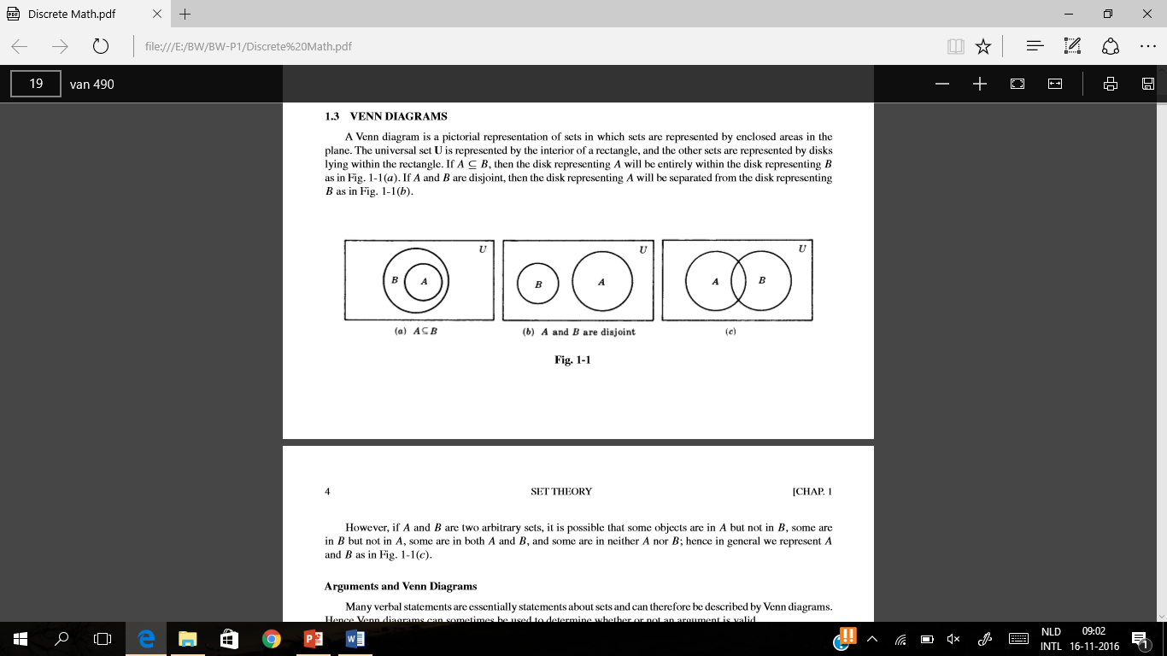





1. Hieronder zie je een ingevulde venndiagram. Schrijf de verzamelingen A $∩$ B, A $∪$ B, A\B, B\A en U op.

A $∩$ B = {1,5}  
A $∪$ B = {0,1,2,5,7,8}   
A\B = {0,2}  
B\A = {7,8}   
U = {0,1,2,4,5,7,8} 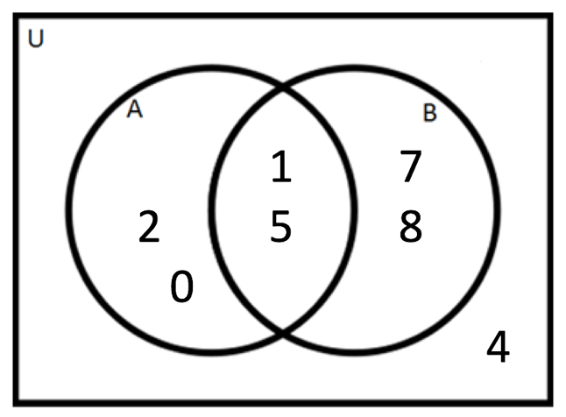

1. D: {1,3,5,7,9} , E: {2,4,6,8}.
2. Schrijf de verzameling D\E op. D\E = {1,3,5,7,9}
3. Schrijf de verzameling E\D op. E\D = {2,4,6,8}
4. A: {1,2,3,4,5}, B: {4,5,6,7}.
5. Schrijf de verzameling A\B op. A\B = {1,2,3}
6. Schrijf de verzameling B\A op. B\A = {6,7}
7. A: {1,2,3,4,5} , B: {4,5,6,7,8,9}. Teken in je schrift de bijbehorende venndiagram met alle elementen erin.

